- 安装svn客户端，重启计算机。
- 相关图标说明：
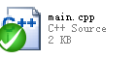打钩表示文件同库上版本一致
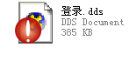感叹号表示该文件签出修改
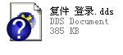问号表示该文件为本地新增文件
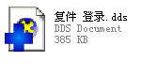加号表示该文件为标记上传
- 第一次获取代码
在你要设定的版本目录下，如c:\2012 右键
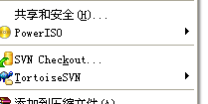选择svn Checkout
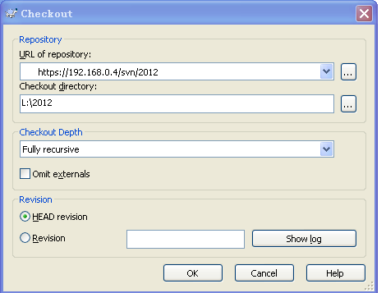
弹出上面对话框选项在URL里面填上https://192.168.0.4/svn/2012 这个便是我们从服务器上获取资源的地址
然后点击 输入自己的账户名密码（ 初始化账号密码为rtx上的英文名字 例如 账号:Leo 密码:Leo ）,选择记住账号密码，然后点击确定获取资源。

- 如何签出修改文件
很简单直接将你修改的文件覆盖本地这种未签出文件，这时候该文件处于这种状态，可以再外层目录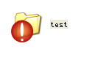或者本文件右键选择Svn Commit 上传资源。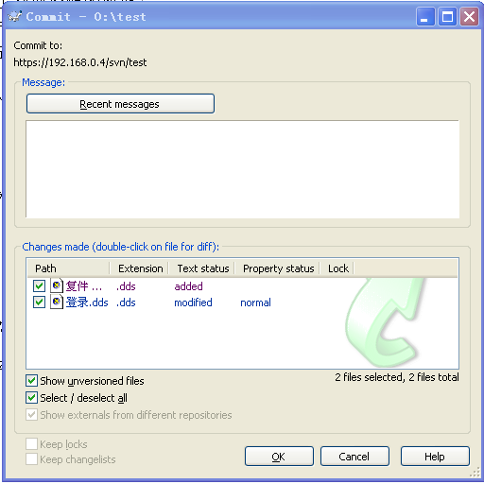出现该目录为你所将要上传的文件。

5. 如何获取最新版本资源
右键选择工作2012工作目录，选择 Svn Update
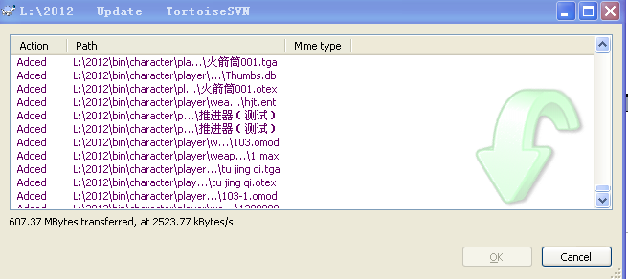获取最新资源

- 如何添加新文件
将放到对应要放置的目录下，然后右键选择add添加，这时出现再选择Svn Commit 上传代码

其他删除等操作类似

- 如何获取以前的版本
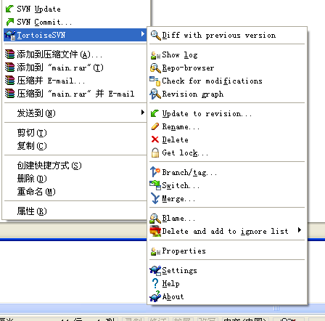选择Show log 即可查看选择对应的历史记录。以后不用再为备份而烦恼了。

最后：获取完代码后bin即为最新客户端版本，以后客户端不再以更新包形式群发，统一每2小时获取编译，然后上传在此处获取。

